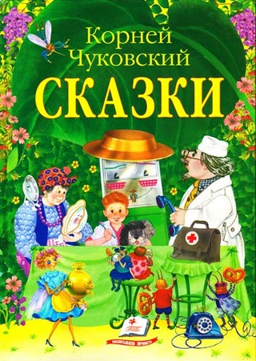
КОНСПЕКТ ЗАНЯТИЯ В СРЕДНЕЙ ГРУППЕ "СКАЗКИ ДЕДУШКИ КОРНЕЯ".
Задачи:
Познакомить детей с жизнью и творчеством К. И. Чуковского.
Вспомнить с детьми названия и содержание произведений К. И. Чуковского, с которыми они знакомились, пробуждать в детях радость от встречи с любимыми сказочными героями, развивать воображение.
Формировать умение узнавать содержание литературных произведений по отрывкам из книг и иллюстрациям.
Материал: портрет К. И. Чуковского, его книги, иллюстрации к произведениям.
Предварительная работа: чтение сказок К. И. Чуковского “Мойдодыр”, “Доктор Айболит”, “Муха-Цокотуха”, «Федорино горе», «Телефон», «Краденое солнце», «Путаница», «Тараканище».
Ход занятия:
Воспитатель. Ребята, сегодня к нам пришли гости. Давайте с ними поздороваемся. Я рада видеть вас таких красивых, добрых и с хорошим настроением! Этот день мы проведем вместе. Пусть вам он принесет радость и много новых интересных впечатлений. А для этого мы должны чаще улыбаться и помогать друг другу!
Воспитатель: Ребята, а вы любите путешествовать?
Дети: Да, конечно.
Воспитатель: Ну, тогда пора тихонько
Нам места свои занять,
В мир волшебных приключений
Путешествие начать.
Вот мы с вами оказались в сказочной стране. Посмотрите, тут растет чудо дерево
«Как у наших у ворот
Чудо-дерево растет!
Чудо-чудо-чудо-чудо расчудесное!
Не листочки на нем,
Не цветочки на нем…»
(А что же растет на нашем дереве?)
Дети: Книжки.
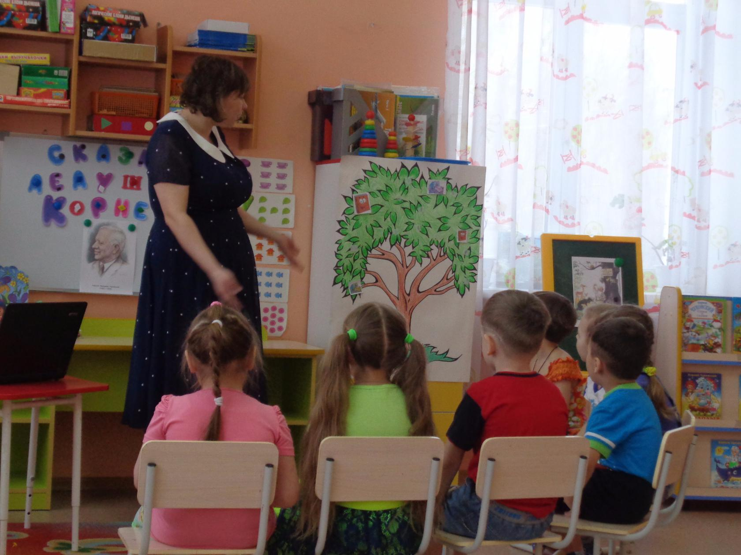
Воспитатель: Как вы думаете, чьи сказки написаны в этих книжках?
Дети: К. Чуковского. На экран проецируется портрет К.И.Чуковского.
Воспитатель: А кто он?
Дети: Писатель.
Воспитатель: Взгляните на портрет. На нем изображен Корней Иванович Чуковский. Какой ласковый и веселый у него взгляд. Он очень любил детей и сочинял для них сказки и стихи. За это его называли «дедушка Корней. Корней Иванович Чуковский сначала писал для взрослых. Он писал статьи для газет и журналов, книги. А потом начал сочинять сказки для своего маленького сына. И получалось так здорово, что не только его сынок, а все дети и взрослые полюбили эти сказки. А какие сказки дедушки Чуковского вы знаете?
Дети. “Телефон”, “Доктор Айболит”, “Мойдодыр”, “Муха-Цокотуха”, “Федорино горе”.
Воспитатель. Молодцы, много знаете сказок. Давайте, вспомним из какой сказки этот отрывок:
1)Одеяло убежало,
Улетела простыня
И подушка, как лягушка
Ускакала от меня. (Мойдодыр).
2) Я 3 ночи не спал,
Я устал
Мне бы заснуть,
Отдохнуть
Но только я лег –
Звонок?
- Кто говорит?
- Носорог.
- Что такое?
- Беда! Беда!
Бегите скорее сюда! (Телефон).
3) Замяукали котята:
"Надоело нам мяукать!
Мы хотим, как поросята,
Хрюкать!"
А за ними и утята:
"Не желаем больше крякать!
Мы хотим, как лягушата,
Квакать!" (Путаница)
4)Солнце по небу гуляло
И за тучку убежало
Глянул, заинька в окно –
Стало заиньке темно… (Краденое солнце).
5)Ехали медведи на велосипеде.
А за ними кот задом наперед.
А за ним комарики на воздушном шарике. (Тараканище).
Динамическая пауза «В гости».
Воспитатель: Я загадаю вам загадки, ваша задача не просто дать ответ, а подойти к нужной картинке. (В разных углах групповой комнаты размещены картинки с изображением героев сказок Чуковского (Мойдодыр, Муха-Цокотуха, Айболит, Бармалей,)).
1.Неумытых он ругает,
Полоскаться заставляет,
Трубочиста чисто – чисто,
Чисто – чисто умывает.
2.По полю пошла,
Денежку нашла,
Чаю заварила,
Гостей пригласила.
3.Лечит он зверей лесных
Крокодилов, зайцев, лис.
Перевязывает ранки
Африканской обезьянки.
4.Он бегает по Африке
И кушает детей,
Гадкий, нехороший, жадный…
Воспитатель: Ребята, а как вы догадались, что это Мойдодыр, а это Бармалей?
Дети: Здесь нарисован Мойдодыр.
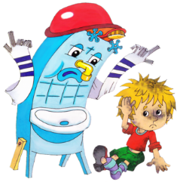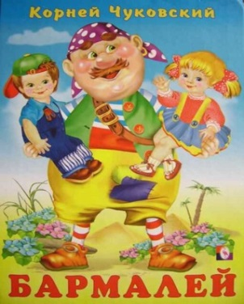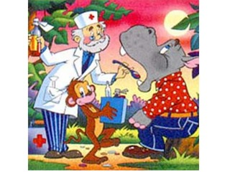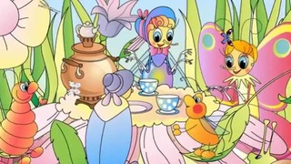
Воспитатель: Правильно, по иллюстрации мы можем определить о ком или о чем говорится в книге, нам рисунок помог.
Воспитатель: Ребята, взгляните на эту картинку, кто на ней изображен?
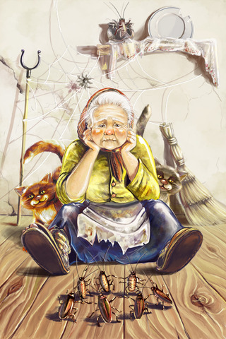
Дети: Федора!
Воспитатель: Из какой сказки она пришла к нам?
Дети: Федорино горе!
Воспитатель: А какое горе случилось у Федоры?
Дети: От нее убежала посуда.
Воспитатель: Почему она убежала?
Дети: Потому что она ее не мыла?
Воспитатель: Давайте с вами вспомним, какая посуда убежала от Федоры.
Физкультминутка.
Вот большой стеклянный чайник (Надуваем животы)
Очень важный как начальник! (Ставят 1руку на пояс, 2изгибают как носик)
Вот фарфоровые чашки:
Очень хрупкие бедняжки! (Приседают, одна рука на поясе).
Вот фарфоровые блюдца:
Только стукни – разобьются! (Кружатся, рисуя руками круг)
Вот серебряные ложки:
Голова на тонкой ножке (Руки вверху смыкают над головой)
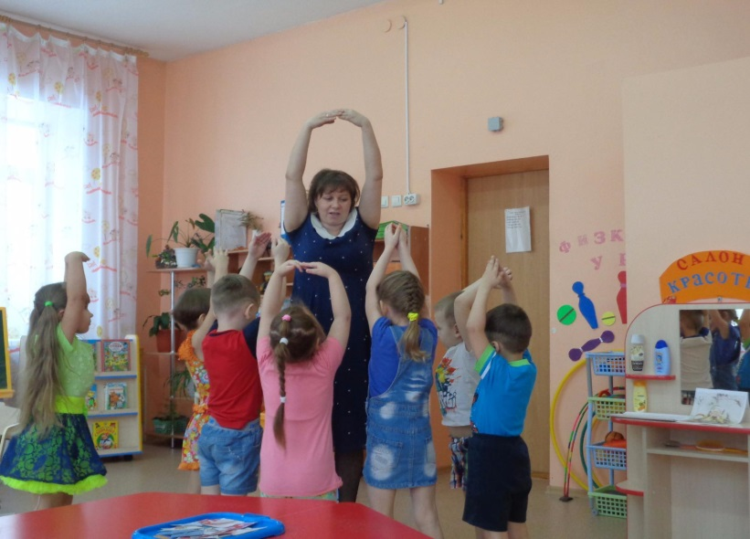
Воспитатель: А вот пластмассовый поднос
Он посуду нам принес.
Когда посуда разбежалась,
Она разбилась и сломалась.
Игра «Собери посуду» (разрезные картинки).
Воспитатель: Молодцы! Пришла пора нам возвращаться в детский сад.
Итог занятия.
Воспитатель: Ребята, Корней Иванович часто приходил в детские сады и школы, чтобы почитать свои веселые стихи и сказки. Посмотрите, сколько интересных и смешных сказок он нам написал. Давайте, еще раз назовем их. (Перечисляют).
– Почему вам нравятся эти сказки?
Дети. Потому что они добрые, веселые, интересные, поучительные.
Воспитатель. Чему нас учат сказки К. Чуковского?
Дети. Быть добрыми, аккуратными, вежливыми.
Воспитатель: Сейчас я предлагаю вам прослушать отрывки из сказок Корнея Чуковского.
Воспитатель. Спасибо К. И. Чуковскому за замечательные сказки. Наше занятие подходит к концу. На память о нем, я хочу предложить вам дополнить наше «Чудо-дерево» предметами. Каждый из вас наклеит на веточку этого дерева по одному предмету. Да-да, ни листочек, ни цветочек. Ведь Чудо-дерево придумал большой шутник – Корней Иванович Чуковский.
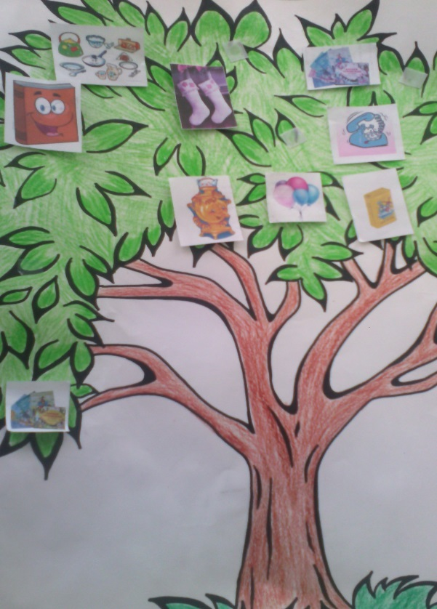

-Посмотрите ребята, какое интересное и необычное дерево у нас получилось. Спасибо вам ребята, за то, что вы составили мне компанию. Настроение каково?
- Во! (показать большой пальчик). Давайте подарим наше хорошее настроение гостям. (Дети сдувают настроение с ладошки).

